

商业数据分析
题 目：基于在线零售数据的用户价值与复购洞察
学 院： 数据科学学院 .
专业班级： 大数据241 .
学 号： 2024459985122 .
姓 名： 廖全辉 .
完成日期： 2026.11.1 .
评分维度 | 评分要点（子项及分值） | 得分
1. 数据获取合规性与清洗质量（15分） | ① 来源合规、白名单方式、合规声明完整（5）；② 数据量达标、抽样方法与随机种子说明（4）；③ 清洗完整、异常/缺失/重复处理、多表对齐（4）；④ 可导出 CSV/JSON/SQLite 复用（2）
2. 商业分析模型应用深度（20分） | ① 模型≥3种、选型与场景匹配（6）；② 计算正确、参数与阈值有业务依据（6）；③ 预测类含置信区间与回测误差（4）；④ 结论与模型一一对应（4）
3. 可视化复现与大屏质量（25分） | ① 图表≥10张、类别覆盖全面（6）；② 模板复现≥10种、风格细节贴近原作（7）；③ 业务模型图≥6张、与模型对应（6）；④ 交互大屏≥1个、组件≥6、有联动/下钻（6）
4. 代码规范性与文档完整性（10分） | ① 目录结构清晰、注释充分（3）；② README 详实、依赖明确（3）；③ 可一键复现（2）；④ 图表命名与索引规范（2）
5. 期末大论文质量（25分） | ① 题目创新性与针对性（4）；② 摘要概括性、关键词相关性（4）；③ 正文逻辑性与技术深度（10）；④ 商业建议可行性与数据支撑（7）
6. 创新性与商业洞察深度（5分） | ① 引入新工具/新方法（2）；② 提出有效商业建议（2）；③ 体现批判性思维（1）
总 分 | （各维度得分相加）

基于在线零售数据的用户价值与复购洞察
作者： 廖全辉
（嘉兴大学 数据科学学院）
摘 要: 以英国在线零售商 2010 年 12 月至 2011 年 12 月的 54 万条真实交易流水为对象，本文完成了一次端到端的商业数据分析实践：通过 UCI 官方公开文件合规获取数据，经十步清洗治理得到 39.1 万条有效交易、4333 位付费客户与 18400 张订单；在此基础上构建 RFM 八分类、同期群留存、Apriori 关联规则、SARIMA 预测、帕累托/ABC 与波士顿矩阵六个模型；使用 Matplotlib、Seaborn、Pyecharts 与 Streamlit 复现 15 种 Excel 可视化模板、绘制 8 张业务模型图并搭建含 10 个组件的交互大屏。研究发现：26.8% 的客户贡献 80% 销售额，重要价值客户以 32.9% 的人数贡献 76.5% 的销售额；次月留存仅 18.9%，第 11 个月跌至 4.8%；销售额呈显著的年末爬坡与星期节律，周四为峰值、周六歇业。据此提出分层运营、次月挽回、连带陈列与备货节律四类可落地建议。
关键词：商业数据分析；RFM 模型；同期群留存；SARIMA 预测；Python 可视化；交互式大屏

1 引言
1.1 研究背景
在线零售把交易沉淀成了一种高频、细粒度、可持续观测的经营数据。对一家以批发客户为主、同时经营零散订单的英国在线零售商而言，订单表里同时记录着客户身份、商品编码、成交数量、单价与时间戳，这些字段天然构成“谁在买、买什么、什么时候买、买了多少”的完整证据链。但原始流水本身并不直接产生决策价值：它既包含退货与手工调整，也夹杂着邮费、银行手续费等非商品行；客户标识存在缺失；金额分布极度右偏。若不经治理就直接统计，得到的“平均客单价”与“客户价值”都会被少数大额订单扭曲。
与此同时，商业分析的技术栈正在从“Excel 出图”转向“可复现的代码流水线”。课程要求以 Python 完成从数据获取、清洗、建模到可视化大屏的全过程，本质上是在训练一种工程化的分析习惯：数据来源可追溯、清洗步骤可复述、模型参数可解释、图表结果可一键重跑。本文即以这一标准组织全部分析工作。
1.2 研究目的
本文试图用一条可复现的流水线回答四个具体问题：第一，这家零售商的收入究竟由哪些客户贡献，客户价值结构是“橄榄型”还是“金字塔型”；第二，新客在首购之后的留存曲线如何衰减，价值在哪个月份流失最快；第三，商品之间是否存在稳定的连带购买关系，可支撑组合陈列与打包定价；第四，销售额是否存在可被建模的季节性与星期节律，从而为备货与人力排班提供预测依据。
1.3 研究意义
方法层面，本文把六个商业分析模型放在同一份数据、同一套清洗口径下比较，避免“每个模型各用一份数据”的常见问题；工程层面，全部图表与大屏由脚本生成，配合 requirements.txt 与 run_all.py 可一键复现；商业层面，结论直接指向可执行动作——给谁发券、何时挽回、哪些商品该捆绑、旺季前备多少货。
2 数据准备与预处理
2.1 数据源介绍
主数据源为 UCI Machine Learning Repository 的 Online Retail Data Set（数据集编号 352），官方页面为 https://archive.ics.uci.edu/dataset/352/online+retail 。该数据集记录了一家注册于英国的在线零售商在 2010-12-01 至 2011-12-09 期间的全部交易流水，原始规模为 541,909 行 × 8 列，是电商场景下少见的、同时具备客户标识、商品明细与时间戳的公开长周期数据。
表 1 原始数据字段说明
字段 | 含义 | 类型 | 清洗后的用途
InvoiceNo | 订单号，C 开头表示取消单 | 字符串 | 订单级聚合、取消单识别
StockCode | 商品编码（5 位数字 + 可选字母后缀） | 字符串 | SKU 级分析、关联规则
Description | 商品名称（英文） | 字符串 | 图表标签、规则可读化
Quantity | 成交数量，负值表示退货 | 整数 | 销量、退货识别
InvoiceDate | 下单时间（精确到分钟） | 日期时间 | 趋势、同期群、预测
UnitPrice | 单价（英镑） | 浮点 | 销售额计算
CustomerID | 客户编号，存在缺失 | 浮点/整数 | 客户级 RFM、同期群
Country | 客户所在国家 | 字符串 | 市场结构、地理可视化
2.2 合规获取方式
数据获取采用附件 A 白名单中的第一类方式——数据源官方提供的一次性文件下载：通过 UCI 官方静态链接直接下载公开 ZIP 包，解压得到 Online Retail.xlsx，全程未使用 Scrapy、Selenium、requests 网页解析或任何形式的模拟登录抓取。下载脚本 01_load.py 会记录下载地址、时间、字节数与 SHA-256 摘要，本次获取的文件 SHA-256 前 16 位为 43465a06f2ccf7c8，可与官方文件逐字节比对。
2.3 数据来源合规声明
数据源名称：Online Retail Data Set（UCI #352）；来源 URL：https://archive.ics.uci.edu/dataset/352/online+retail ；获取方式：官方公开 ZIP 文件直接下载（非爬虫）；获取日期：2026-11-01；授权说明：数据集页面标注为 CC BY 4.0，允许在署名前提下用于研究与教学。本文仅将该数据用于课程作业的分析与展示，不再二次分发原始文件；仓库中保留下载脚本与校验信息，评审者可自行从官方地址复现获取过程。
2.4 数据集概述
原始文件为单表事务型结构，但逻辑上可无损拆分为四张表：以 InvoiceNo 为主键的订单表、以 CustomerID 为主键的客户表、以 StockCode 为主键的商品表，以及以 Country 为主键的市场表。拆分后，交易明细表通过三个外键与维度表对齐，既符合星型模型的组织方式，也让后续的 RFM（客户维度）、关联规则（订单×商品）、波士顿矩阵（商品维度）可以各自在正确的粒度上计算，避免在明细层反复去重。
3 数据清洗与治理
3.1 数据清洗
清洗遵循“先剔除结构性噪声、再处理缺失、最后处理极端值”的顺序，每一步都记录行数变化，形成可复述的清洗日志（表 2）。原始 541,909 行最终保留 391,148 行，保留率 72.2%，共剔除 150,761 行。
表 2 十步清洗日志
步骤 | 处理前 | 处理后 | 剔除 | 说明
1 类型与日期格式统一 | 541,909 | 541,909 | 0 | 统一为字符串/日期类型
2 完全重复记录去除 | 541,909 | 536,641 | 5,268 | 与全表完全重复
3 取消单拆分 | 536,641 | 527,390 | 9,251 | 拆出，单列统计
4 非商品行剔除（邮费/调整/费用） | 527,390 | 524,984 | 2,406 | 邮费/手工调整/银行费用
5 负数量与零/负单价剔除 | 524,984 | 522,504 | 2,480 | 数量≤0 或单价≤0
6 客户标识缺失拆分 | 522,504 | 391,150 | 131,354 | 游客交易，单列统计
7 极端值识别与剔除 | 391,150 | 391,148 | 2 | 数量>10000 的调整行
其中，取消单 9,251 行被单独拆出，用于后续观察退货规模而不污染销售口径；邮费、手工调整、银行手续费等非商品行 2406 行被剔除，因为它们不对应任何真实 SKU，会污染商品维度；客户标识缺失的 131,354 行（约 150.96 万英镑）被单列为“游客交易”，既不进入客户级模型，也不直接丢弃——它们的规模本身说明约 15% 的销售额无法归因到具体客户，这构成了后续商业建议中“注册转化”的量化依据。
3.2 数据转换
类型统一环节修正了原始 Excel 中 Description 列混入数字、InvoiceNo 被识别为数值等问题，统一为字符串并去除首尾空格；日期列转为 datetime 后派生年、月、周、日、星期、小时六个时间维度，为“月度趋势—星期节律—小时分布”的三级下钻提供支撑；金额指标派生 Revenue = Quantity × UnitPrice，并明确全篇口径：销售额均指“已剔除退货、邮费与游客订单后的含税成交额”。
3.3 数据整合
整合后得到 18,400 张订单、4,333 位客户、3,658 个 SKU 与 37 个市场，主外键一致性校验（客户表与商品表主键唯一、明细外键全部可匹配）通过。由于清洗后仍有 39 万行、远超“不少于 500 条”的要求，本文未做抽样，全部模型均基于全量数据计算，因此不存在随机种子问题；仅在关联规则中因购物篮矩阵规模限制，将商品限定为支持度不低于 1% 的 680 个高频 SKU，这一筛选同样以支持度阈值而非随机抽样实现，可完全复现。
4 商业分析模型
4.1 模型选型
课程要求至少选择 3 种模型，本文选择 6 种，覆盖“结构与价值”“用户与客群”“关联与转化”“预测与预警”四类，并保证每种模型都产出至少一张核心图与一条可验证结论。选型遵循“业务问题—数据条件—模型能力”三者匹配的原则：客户维度有标识与时间戳，适合 RFM 与同期群；订单×商品矩阵稠密，适合 Apriori；日销售额具备 374 个观测，适合带周季节项的 SARIMA；金额分布长尾，适合帕累托/ABC；商品有份额与增速，适合波士顿矩阵。
表 3 六个模型与业务问题的对应关系
# | 模型 | 回答的业务问题 | 核心产出
M1 | RFM 八分类 | 谁贡献了收入，客户价值如何分层 | 分群结构表、RFM 气泡散点图
M2 | 同期群留存 | 新客在首购后第几个月流失最快 | 13×12 留存热力图
M3 | Apriori 关联规则 | 哪些商品被稳定地一起购买 | 规则表、规则气泡图
M4 | SARIMA 预测 | 未来 4 周销售额落在什么区间 | 预测曲线 + 95% 置信区间
M5 | 帕累托 / ABC | 多少客户（商品）贡献 80% 销售额 | 帕累托图、ABC 分层表
M6 | 波士顿矩阵 | 哪些商品该加投、维持、淘汰 | 四象限气泡图
4.2 参数与阈值设定依据
（1）RFM 的中位数切分。R、F、M 三个指标均呈明显右偏：销售额前 10% 的客户贡献了 60.3% 的销售额，若用均值切分，绝大多数客户会被判为“低价值”，分层失去意义。中位数对极端值稳健，且能保证高低两组人数各半，符合课程要求的“八分类”均衡性。本次切分结果为 R = 50 天、F = 2 次、M = 661 英镑；方向上也做了业务化处理——R 越小代表越近，故“R 高”定义为 R ≤ 中位数。
（2）Apriori 的三重阈值。最小支持度取 1%（约 154 张订单），低于该值的规则在 1.5 万张购物篮中一年只出现数十次，备货与陈列价值有限；最小提升度取 1.2，排除“本来就很畅销所以经常同时出现”的伪关联；最小置信度取 0.3，保证后项在 30% 以上的前项订单中真的出现；同时要求规则覆盖订单数不少于 15 张，避免长尾噪声规则进入结论。
（3）SARIMA 的粒度与阶数。数据仅覆盖 13 个完整月份，月度序列不足以估计 12 阶季节项，因此改用日粒度（374 天）并将季节周期设为 7，以刻画“周六歇业、周四峰值”的周内节律；差分阶数 d=1、D=1 用于消除趋势与周季节，p、q 与 P、Q 通过 AIC 比较确定，最终选定 SARIMA(1,1,1)(0,1,1,7)，AIC 为 1259.7。为稳定方差，建模在 log(1+y) 空间进行，预测值再指数还原。
（4）帕累托与 ABC 的分界。按累计销售额 70% / 90% 切分为 A / B / C 三层，这是库存管理的通行口径；波士顿矩阵的分割线取“份额中位数 + 零增长”，前者对应组合内部的中位水平，后者对应“下半年是否跑赢上半年”。
4.3 模型计算与验证
RFM 结果显示（表 4），重要价值客户共 1,424 人、占客户总数 32.9%，却贡献了 76.5% 的销售额，人均消费约 4,563 英镑；而一般挽留客户人数占 23.5%，销售额占比仅 3.0%，是典型的“高人数、低价值”群体。两类人群的错配，构成了后文分层运营建议的直接依据。
表 4 RFM 八分群结构（M 中位数 661 英镑）
客户分群 | 客户数 | 人数占比 | 销售额(万) | 销售额占比 | 平均R(天) | 平均F(次)
重要价值客户 | 1,424 | 32.9% | 649.7 | 76.5% | 17 | 8.8
重要发展客户 | 23 | 0.5% | 3.2 | 0.4% | 29 | 1.0
重要保持客户 | 598 | 13.8% | 111.1 | 13.1% | 114 | 4.0
重要挽留客户 | 122 | 2.8% | 16.7 | 2.0% | 155 | 1.0
一般价值客户 | 380 | 8.8% | 16.1 | 1.9% | 22 | 2.5
一般发展客户 | 342 | 7.9% | 9.2 | 1.1% | 26 | 1.0
一般保持客户 | 426 | 9.8% | 17.3 | 2.0% | 151 | 2.5
一般挽留客户 | 1,018 | 23.5% | 25.8 | 3.0% | 202 | 1.0
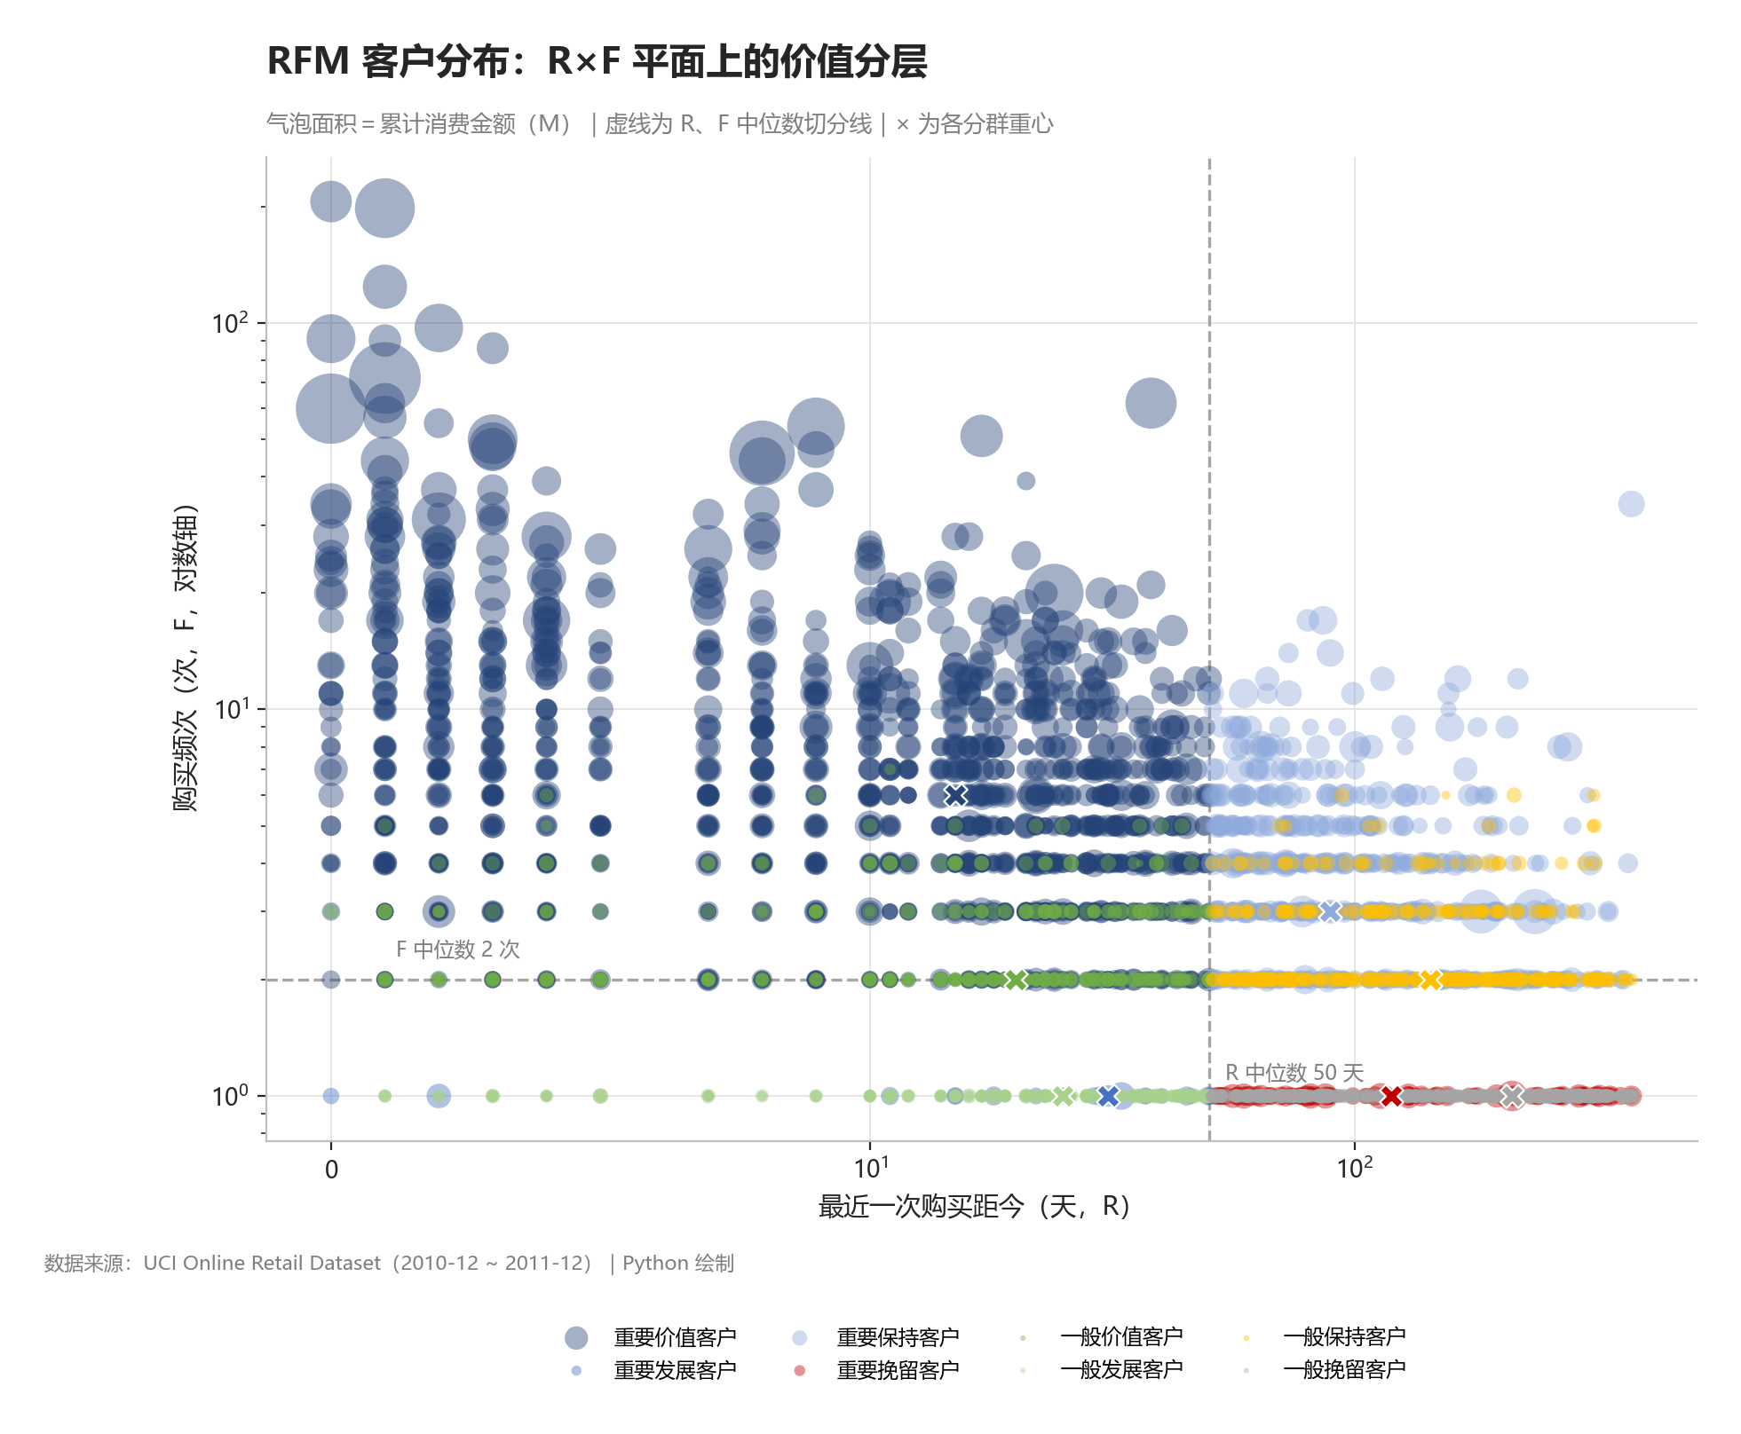
图 1 RFM 客户分布：R×F 平面上的价值分层（气泡面积＝累计消费金额）
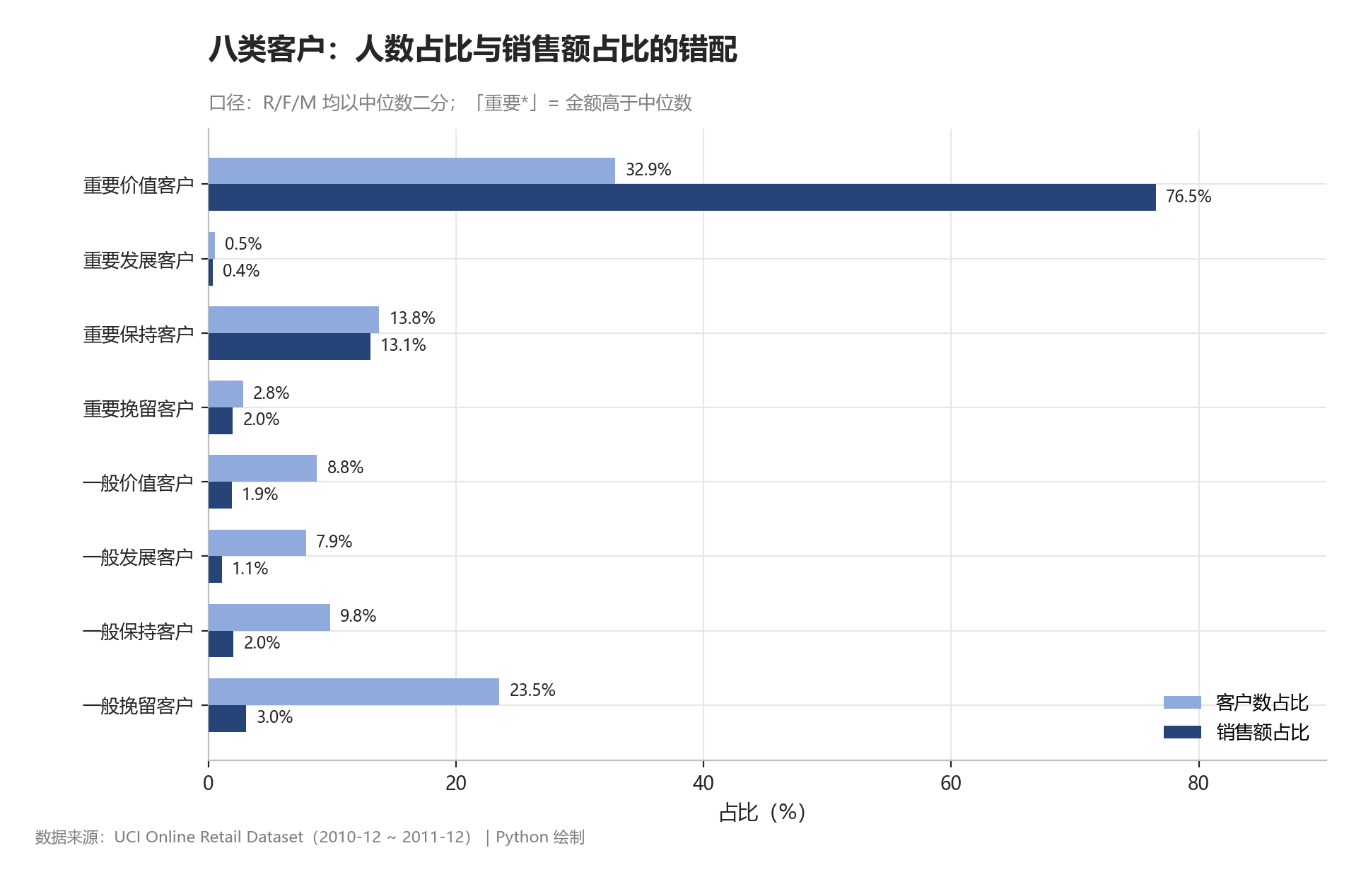
图 2 八类客户的人数占比与销售额占比错配
同期群分析按首购月把客户分为 13 个群，追踪其后 12 个月的活跃率。结果显示次月留存平均仅 18.9%，到第 11 个月降至 4.8%，首月之后的“断崖”集中在第 1—2 个月，说明挽回动作的窗口应当前移到首购后的 30 天内，而不是等到季度末。
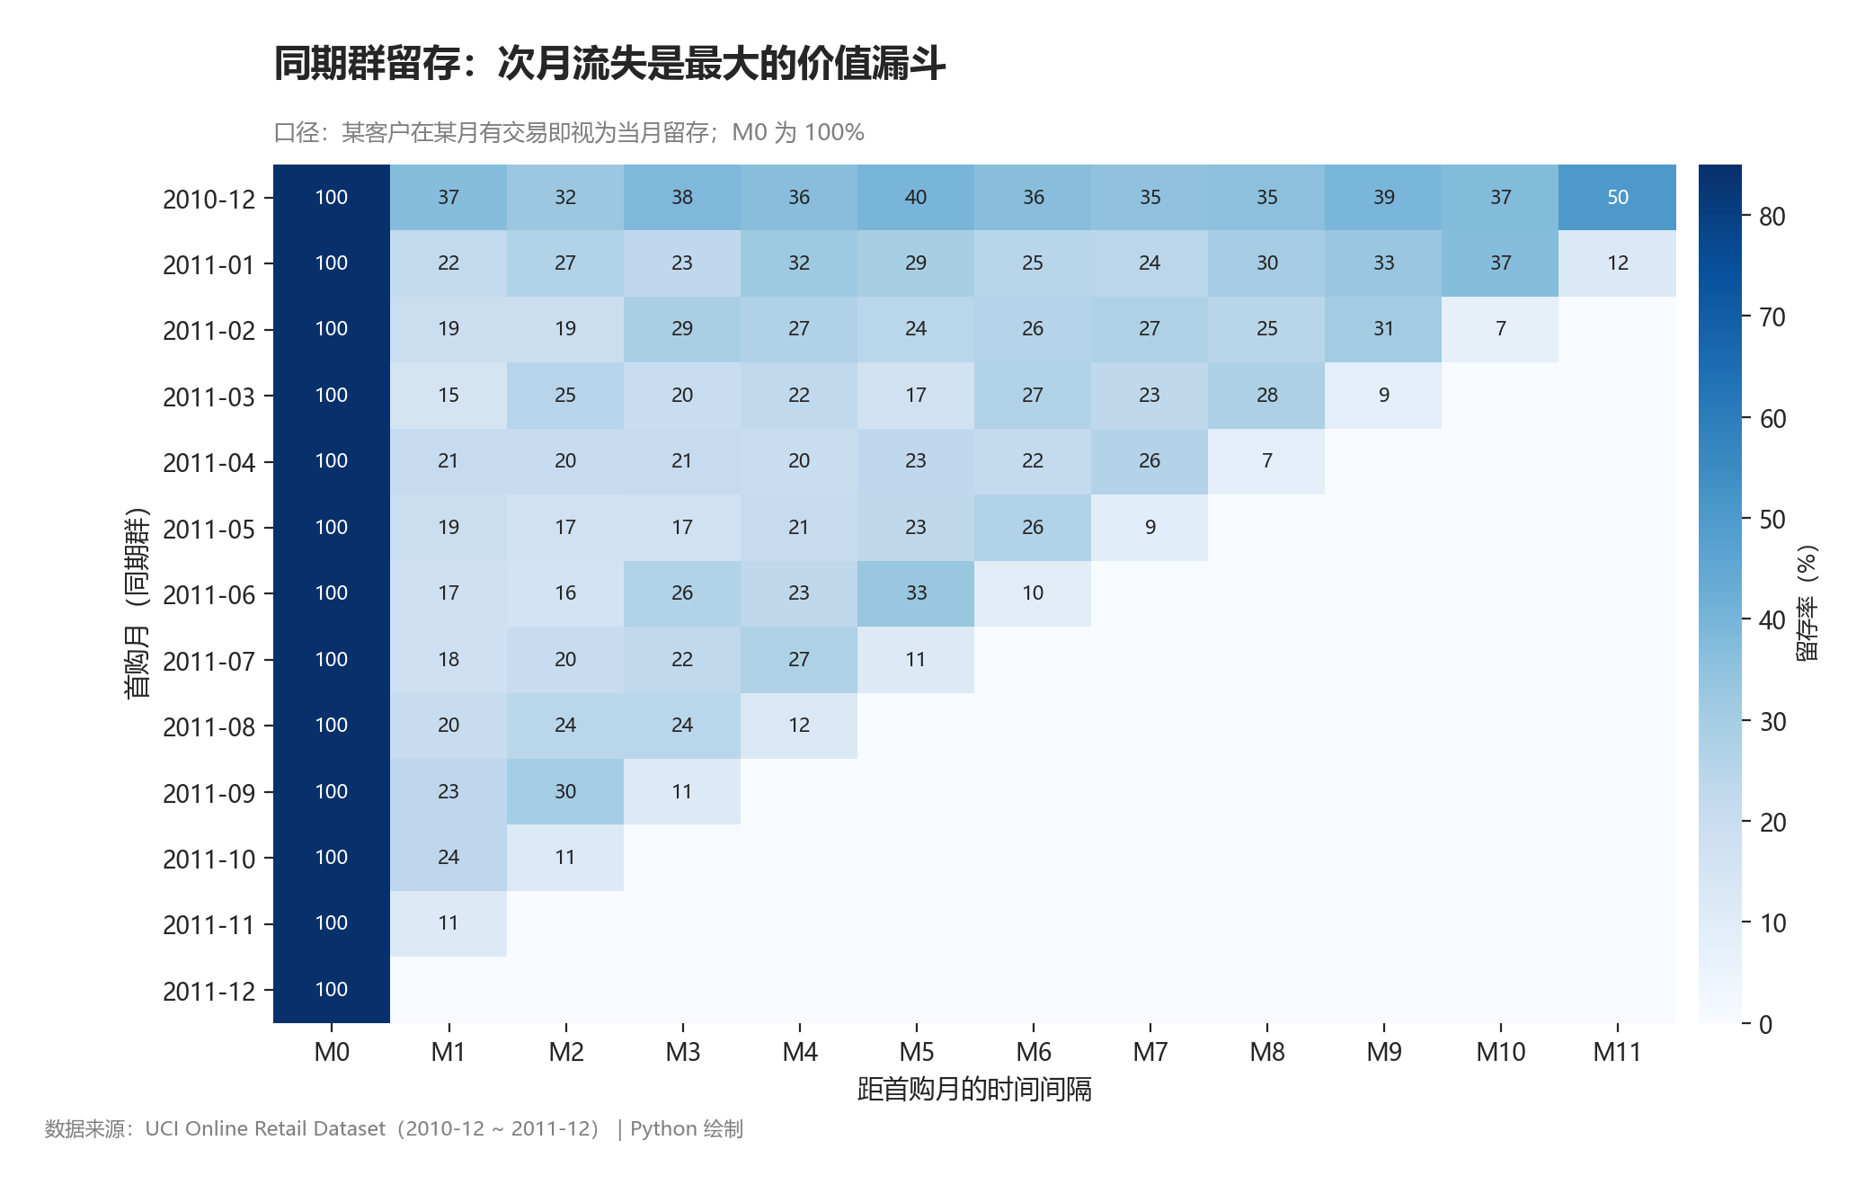
图 3 同期群留存热力图（行＝首购月，列＝距首购的月数）
关联规则在英国市场 15,365 张多品订单上运行，得到 971 条满足约束的规则。提升度最高的一组集中在“HERB MARKER（香草标记牌）”系列商品上（提升度 81.7），即三款香味标记牌经常被同一笔订单一次性买齐；覆盖订单数最多的一组则是“REGENCY TEACUP”系列茶具（单一规则覆盖 476 张订单），说明该系列存在稳定的成套购买行为。这两类商品都适合做成组合装而非单品促销。
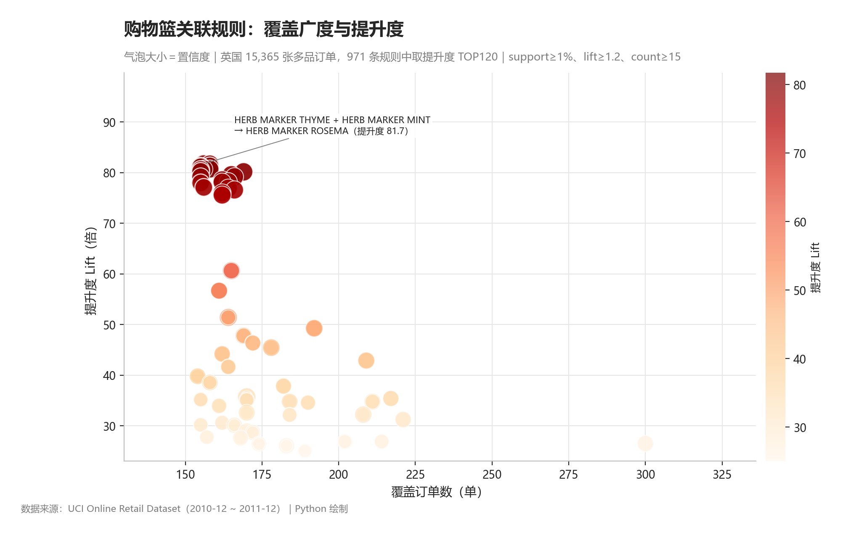
图 4 关联规则气泡图（横轴＝覆盖订单数，纵轴＝提升度，气泡＝置信度）
SARIMA 在末 56 天上的回测结果为 MAPE 35.4%、RMSE 17,420 英镑、sMAPE 67.3%；作为对照的季节朴素法（取上周同一天）MAPE 为 31.6%，即纯时序模型并未战胜朴素基准，预测总量偏低约 23%。这一结果并不意外：回测窗恰好覆盖 11—12 月的圣诞备货高峰，销售额在四周内近乎翻倍，而 SARIMA 的均值回复特性使其倾向于低估这种由促销日历驱动的脉冲。该发现的价值在于明确了模型的适用边界——它适合给出“无促销干预下的基线区间”，而不能替代促销计划的量化；改进方向是把促销日历、节假日作为外生变量引入 SARIMAX。
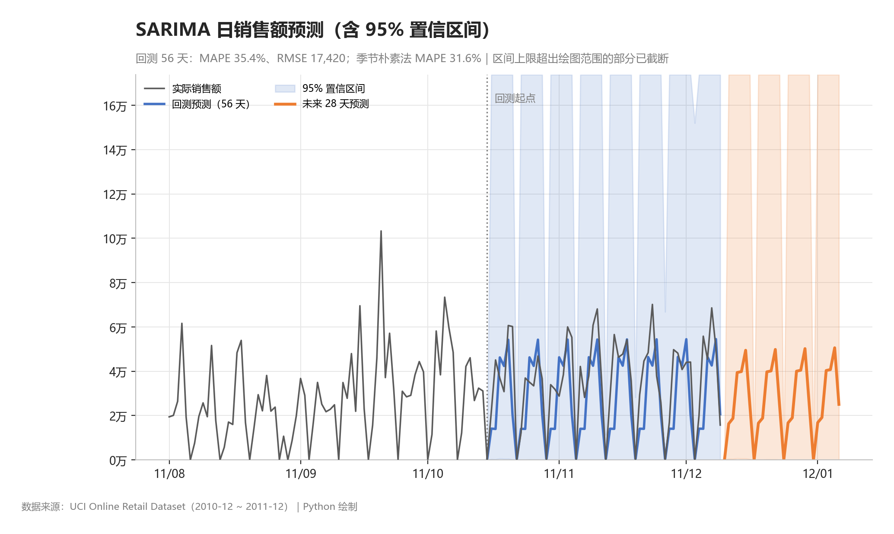
图 5 SARIMA 日销售额预测与 95% 置信区间（含 56 天回测段）
帕累托与 ABC 给出了收入集中度的量化答案：仅 26.8% 的客户（1,163 人）贡献 80% 销售额，前 1% 客户贡献 30.5%，前 10% 贡献 60.3%；商品侧同样集中，537 个 A 类 SKU 贡献了 70.0% 的销售额。
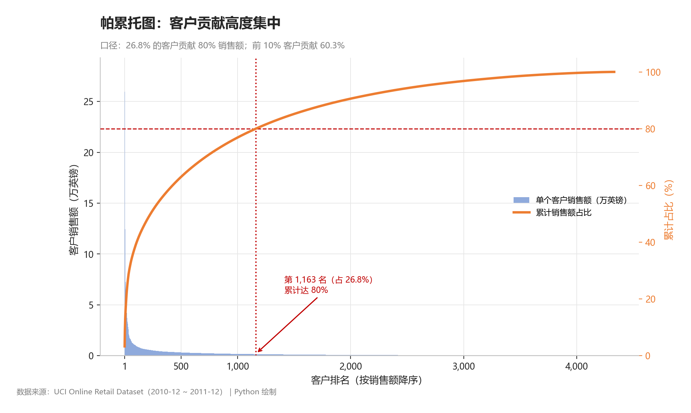
图 6 客户帕累托图：26.8% 的客户贡献 80% 销售额
波士顿矩阵对 59 个主力 SKU 做了份额—增速定位：明星类 17 个，合计销售额占比 34.7%；金牛类 13 个（高份额、低增速），是现金流来源；问题类 20 个增速快但份额低，需要判断是否值得投入；瘦狗类 9 个应当逐步压缩陈列与库存。
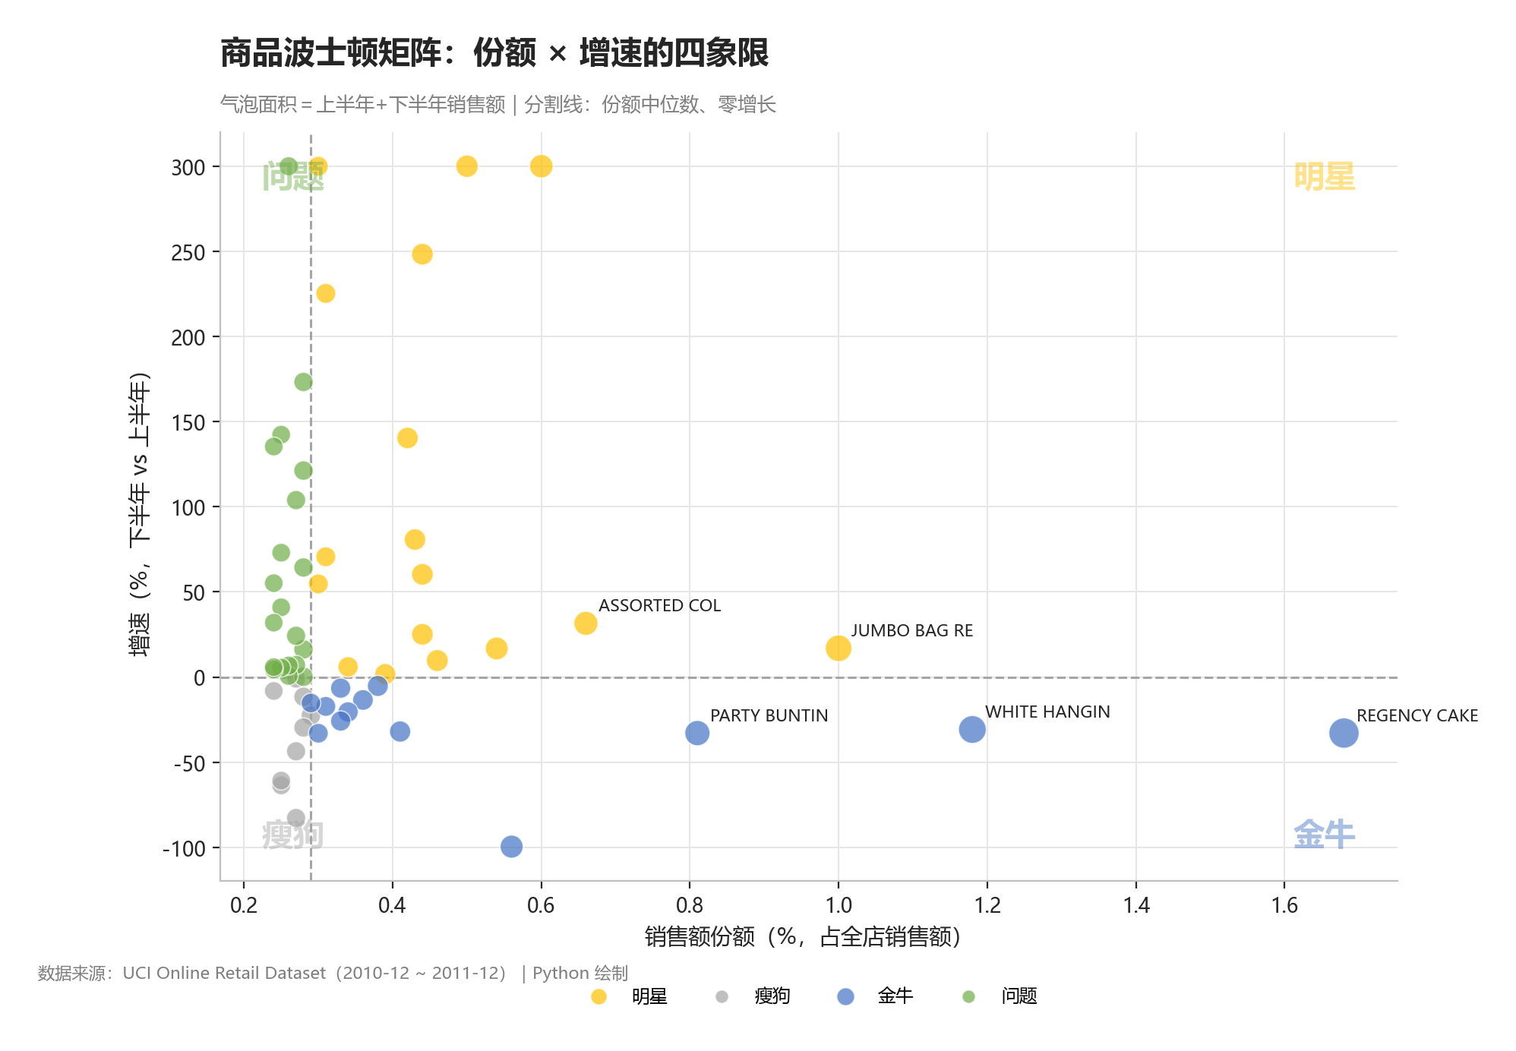
图 7 商品波士顿矩阵：份额 × 增速四象限
5 Python 数据分析与可视化
5.1 数据探索性分析
从时间维度看，销售额呈显著的“年末爬坡”：2011 年 11 月达到峰值 113.7 万英镑，为月均 65.3 万的 1.7 倍；12 月因数据仅覆盖 9 天而显著偏低，分析时须单独标注，不能误读为“12 月销售崩塌”。从星期维度看，周四为峰值、周六完全歇业，说明这是一家以工作日发货为主的批发型零售商；从小时维度看，下单集中在 10—14 点，12 点为峰值，与欧洲买手的工作节奏吻合。从市场结构看，英国本土贡献 82.4% 的销售额，其余 36 个市场合计不足 18%，呈现“单一大本营 + 长尾出口”的格局；平均客单价 462 英镑、单笔 21.3 个商品行，进一步印证其批发属性。
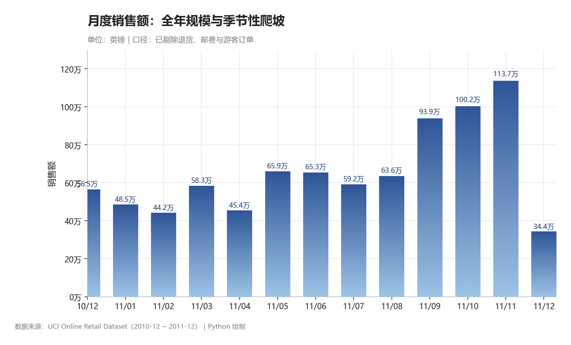
图 8 月度销售额（渐变柱形图）
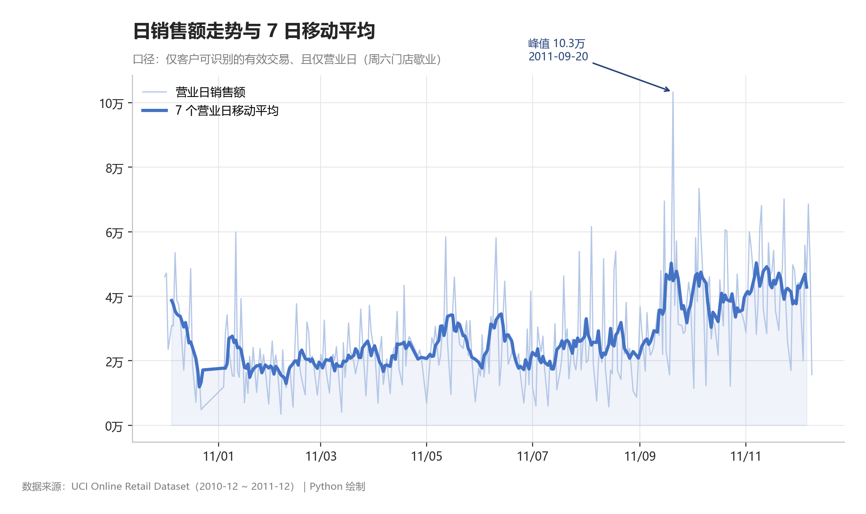
图 9 日销售额与 7 个营业日移动平均
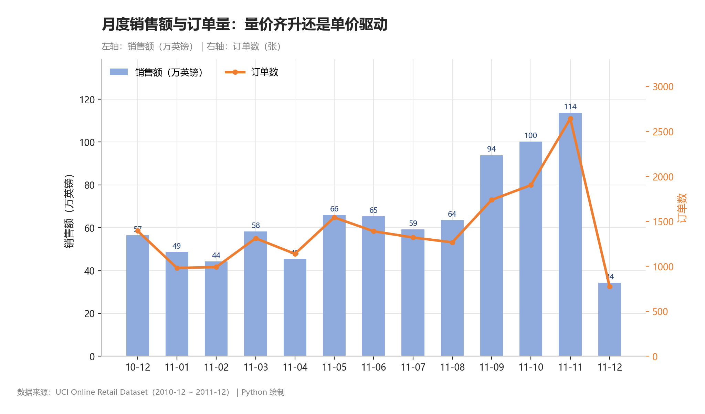
图 10 月度销售额与订单量：量价齐升还是单价驱动
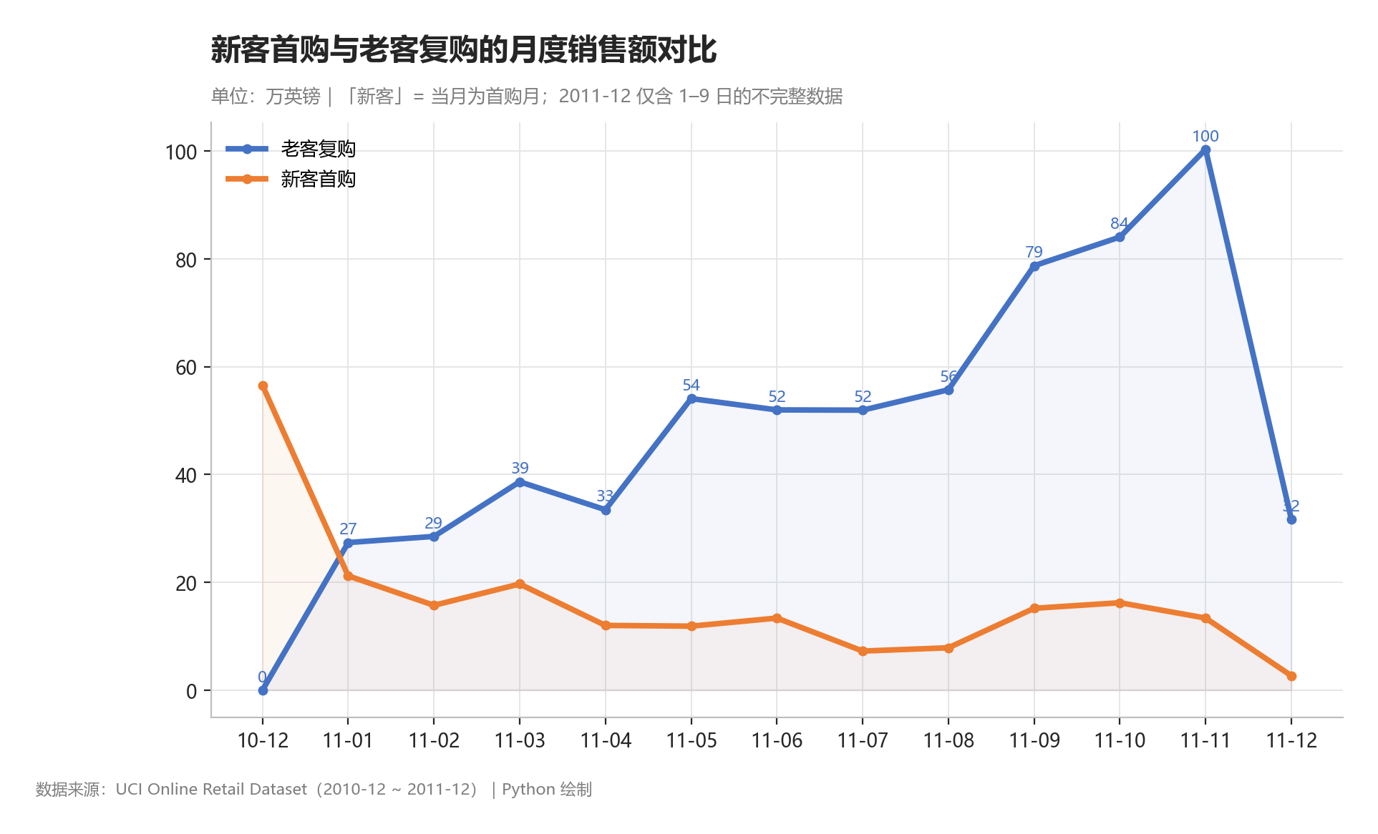
图 11 新客首购与老客复购的月度销售额对比
5.2 可视化模板复现
教材第 2 章把图表分为柱形/条形、折线、圆饼/圆环、组合四类共 30 个模板。本文复现其中 15 种，在图表类型、布局结构、配色方案、标签样式、图例位置与标题设计六个维度上尽量贴近原作，同时用 Matplotlib 的底层图元解决 Excel 中最具辨识度的几类“手工效果”：用 imshow 的渐变矩阵裁剪出渐变色柱体；用 FancyBboxPatch 的圆角矩形复现圆角柱；用 axhline 加白底标注实现平均线；用极坐标柱状图实现南丁格尔玫瑰；用带缺口的 Wedge 实现玉玦图；用 fill_between 加圆形裁剪模拟水球图的液面。配色统一采用 Office 主题色（#4472C4、#ED7D31、#A5A5A5、#FFC000 等），这是“贴近原作”的关键细节——Excel 默认图表即为该套色板。
表 5 15 种模板的复现清单与实现要点
# | 复现模板 | 本文数据载体 | 关键还原手法
1 | 渐变柱形图 | 月度销售额 | imshow 垂直渐变 + 柱体裁剪
2 | 带平均线柱形图 | 海外市场 TOP10 | axhline + 白底文字标注
3 | 渐变圆角柱形图 | TOP10 商品 | FancyBboxPatch 圆角 + 渐变裁剪
4 | 层叠柱形图(100%) | 季度客户结构 | 累计 bottom 堆叠 + 段内百分比
5 | 蝴蝶图 | 上下半年市场对比 | 左右对称 barh + 绝对值刻度
6 | 数值百分比条形图 | 国家销售额占比 | 条形末端双标签（占比+绝对值）
7 | 甘特图 | TOP12 客户生命周期 | barh(left=首购, width=跨度)
8 | 平滑折线图 | 日销售额 | 7 期移动平均 + 面积填充
9 | 菱形走势图 | 周销售额 | marker='D' + vlines 引线
10 | 对比折线图 | 新客 vs 老客 | 双序列 + 分色面积
11 | 单值圆环图 | 年度目标完成率 | wedgeprops 环宽 + 中心大字
12 | 南丁格尔玫瑰图 | 海外市场 | 极坐标 bar + 角度刻度
13 | 玉玦图 | 八分群销售额占比 | 带缺口 Wedge + 外侧图例
14 | 水球图 | 老客复购率 | 正弦波面 + 圆形裁剪
15 | 柱形折线图 | 销售额+订单量 | twinx 双轴 + 图例合并
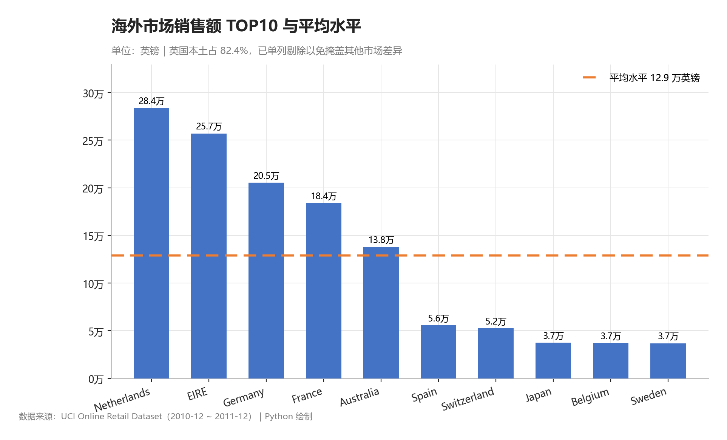
图 12 带平均线柱形图：海外市场 TOP10
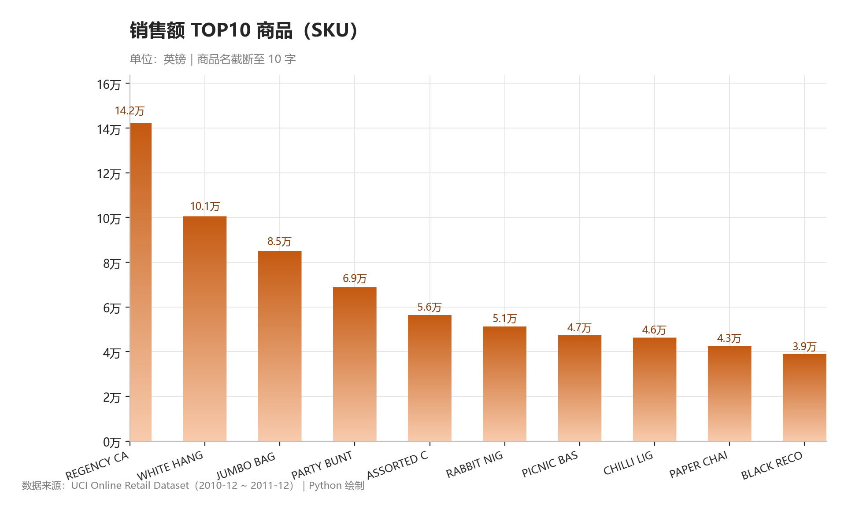
图 13 渐变圆角柱形图：销售额 TOP10 商品
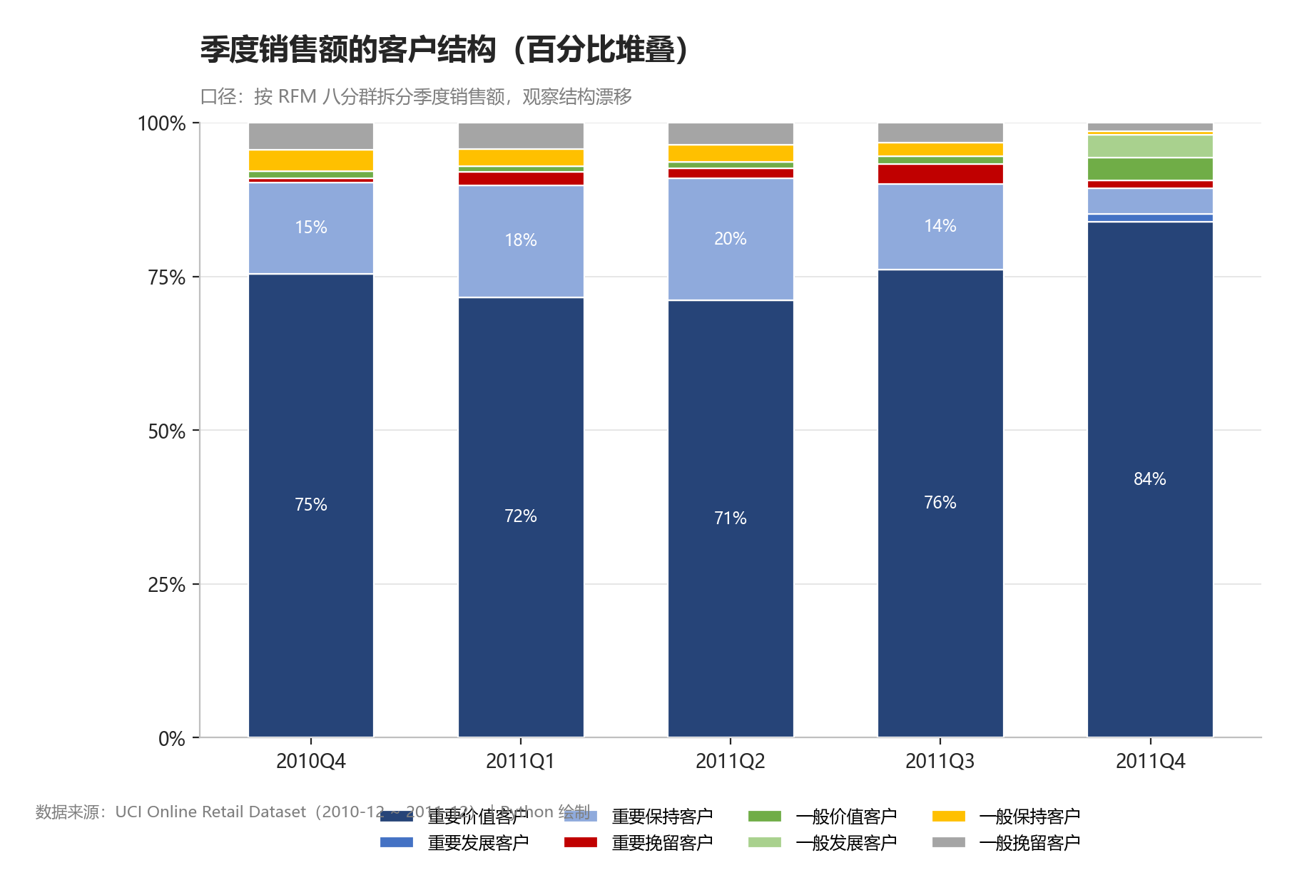
图 14 层叠柱形图（100%）：季度销售额的客户结构
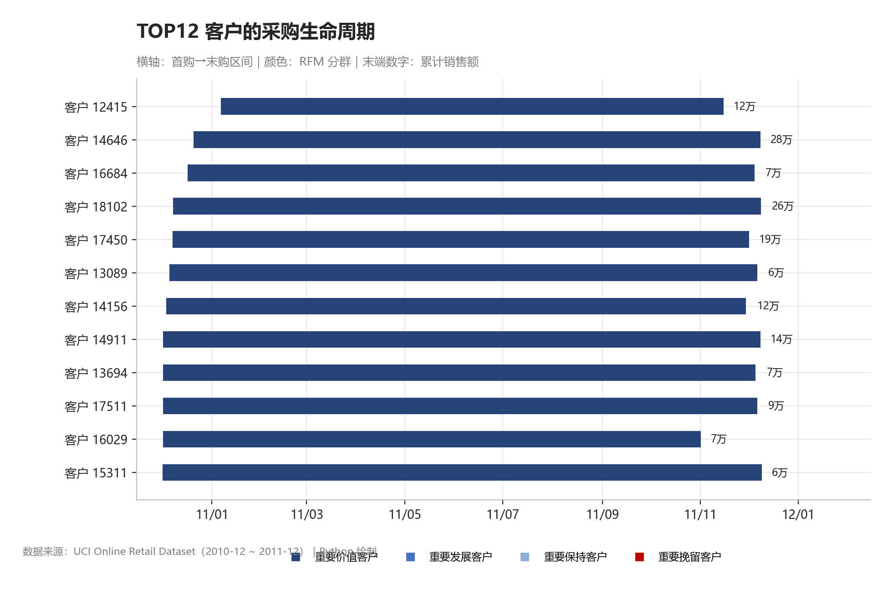
图 15 甘特图：TOP12 客户的采购生命周期
与 Excel 实现相比，Python 版本的差异主要体现在三处：一是版式可编程，同一套样式函数可复用到 23 张图，不存在手工对齐误差；二是数据与图层分离，改一个阈值即可整批重绘；三是可嵌入真实统计对象，例如甘特图的颜色直接取自 RFM 分群、玫瑰图的角度与半径由数据排序决定，而 Excel 版本通常需要手工摆位。劣势在于“所见即所得”的拖拽体验缺失，单张图的试错成本高于 Excel，这要求把样式抽象成函数一次性调好。
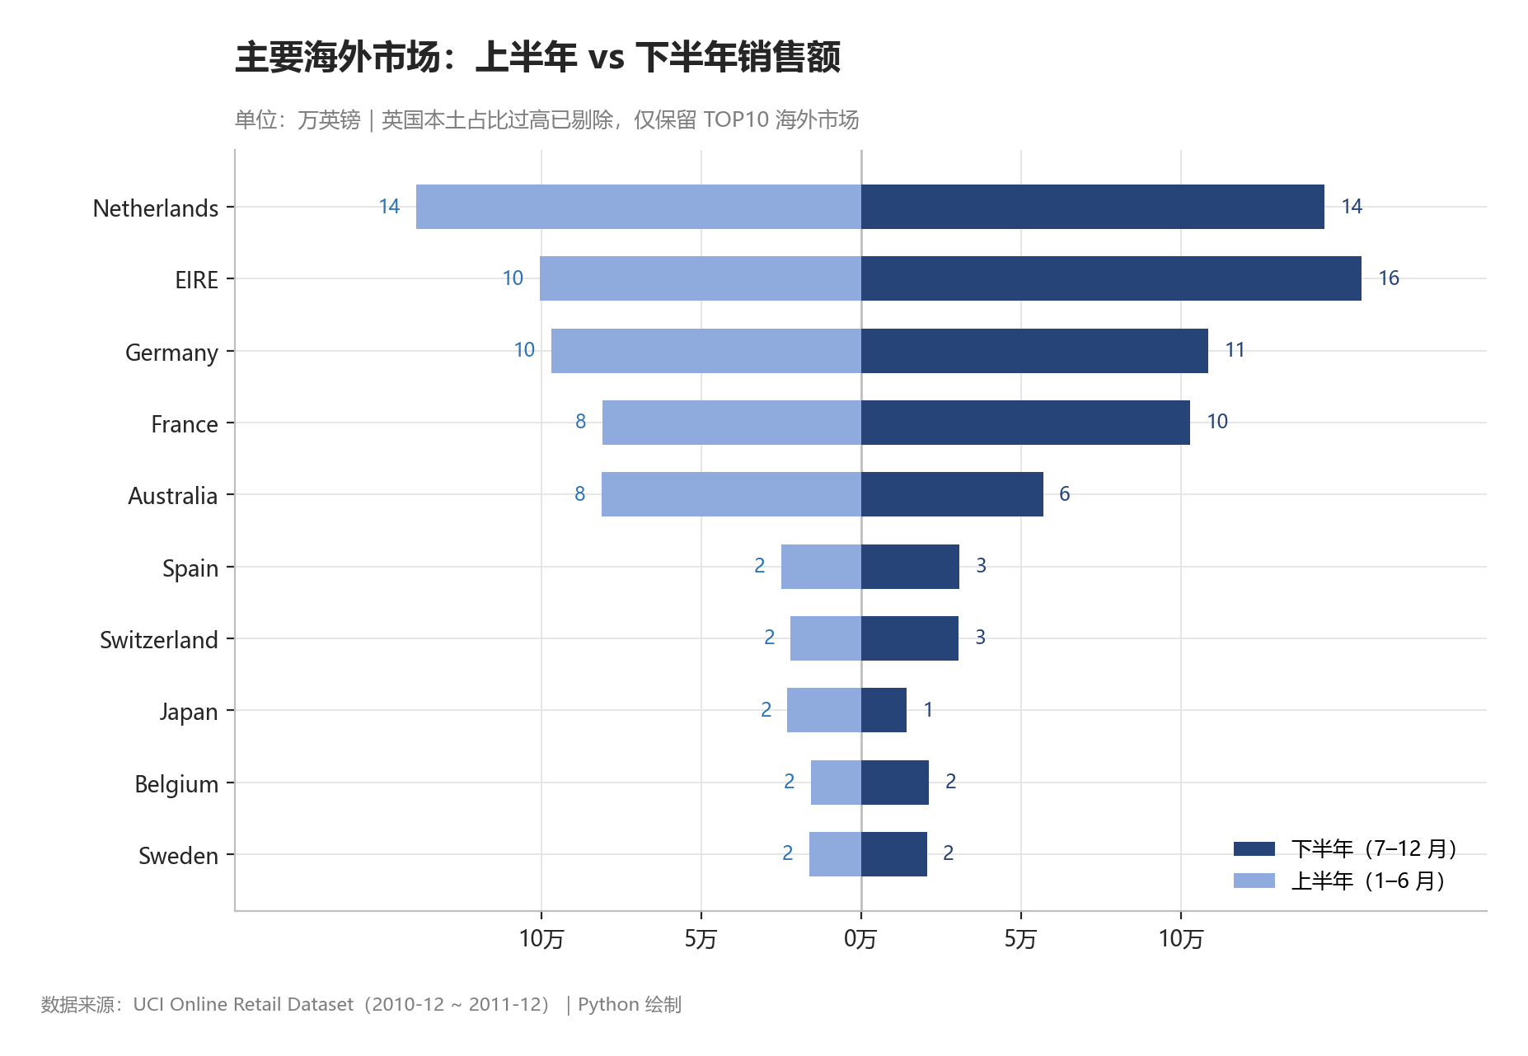
图 16 蝴蝶图：主要海外市场上半年 vs 下半年
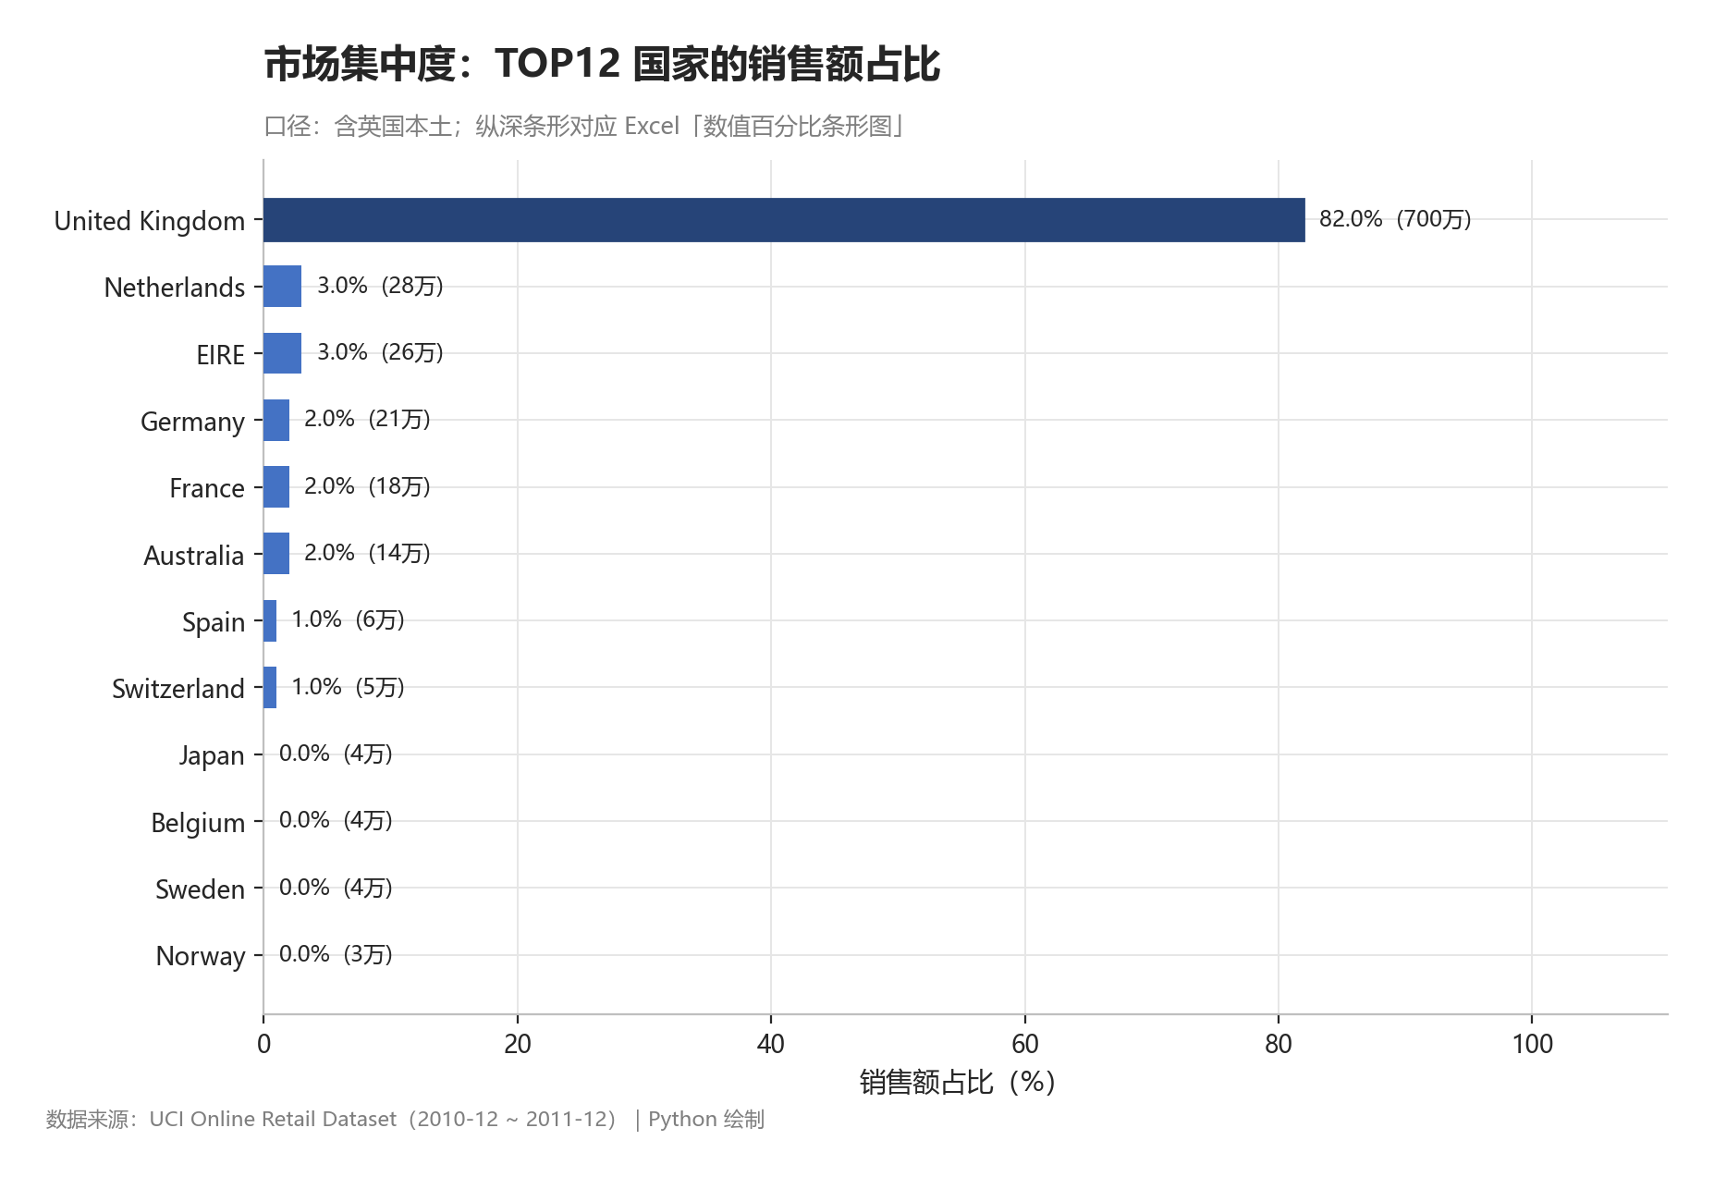
图 17 数值百分比条形图：国家销售额占比
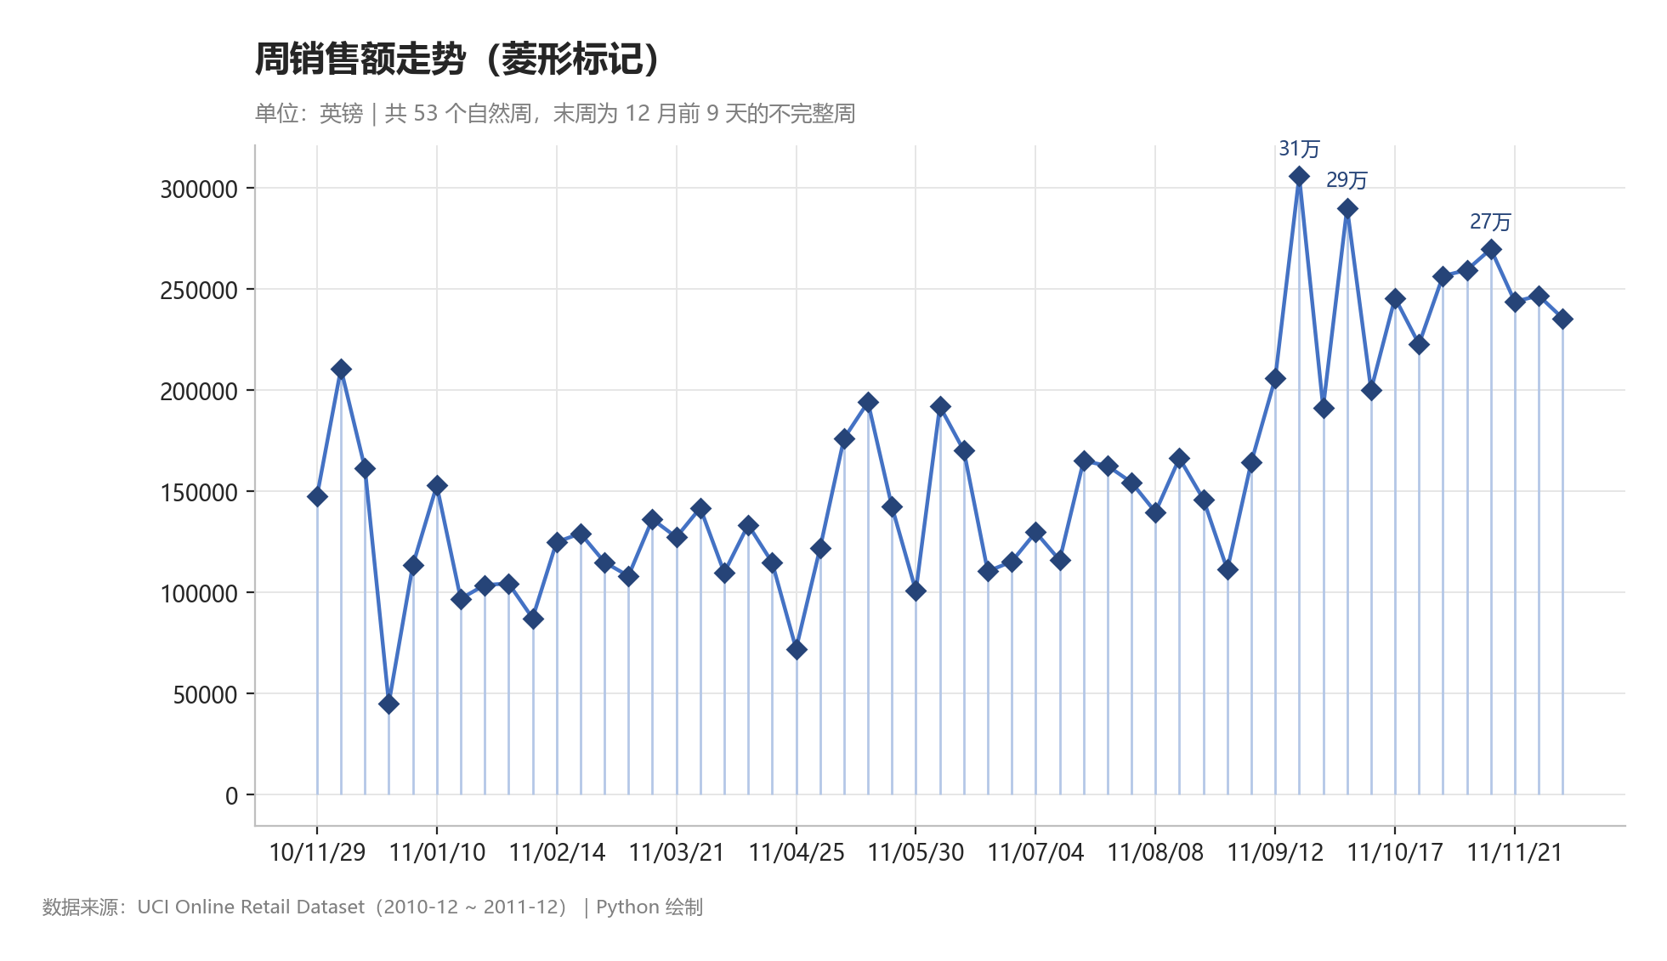
图 18 菱形走势图：周销售额
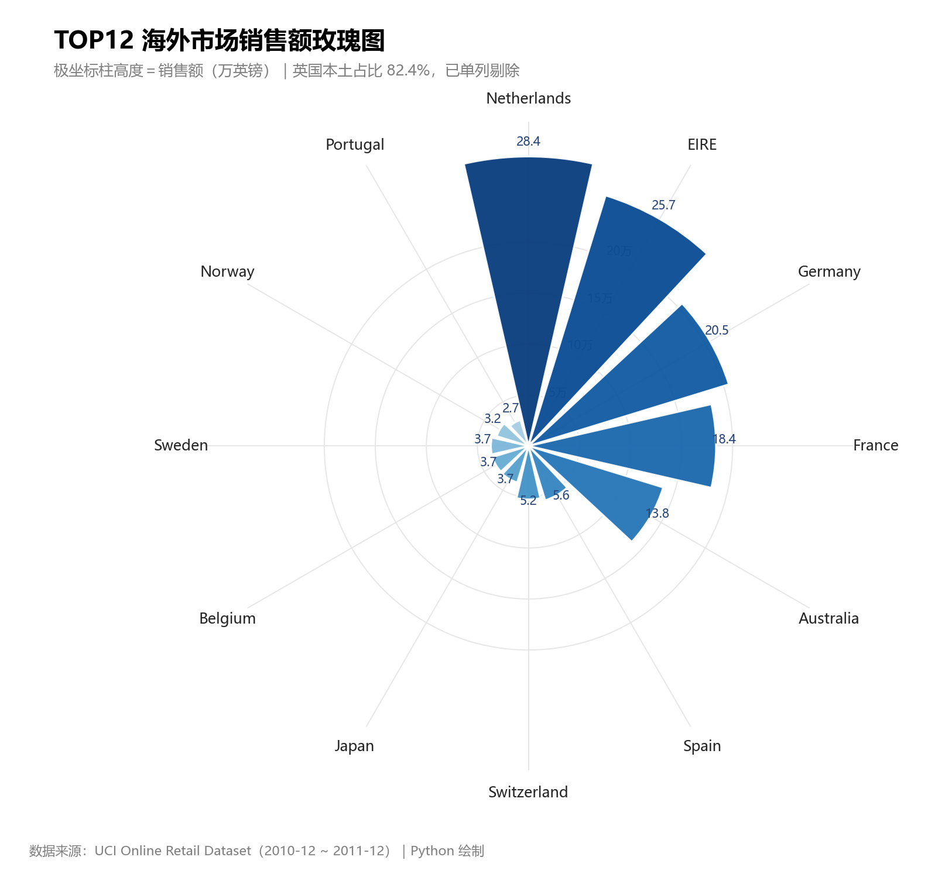
图 19 南丁格尔玫瑰图：TOP12 海外市场
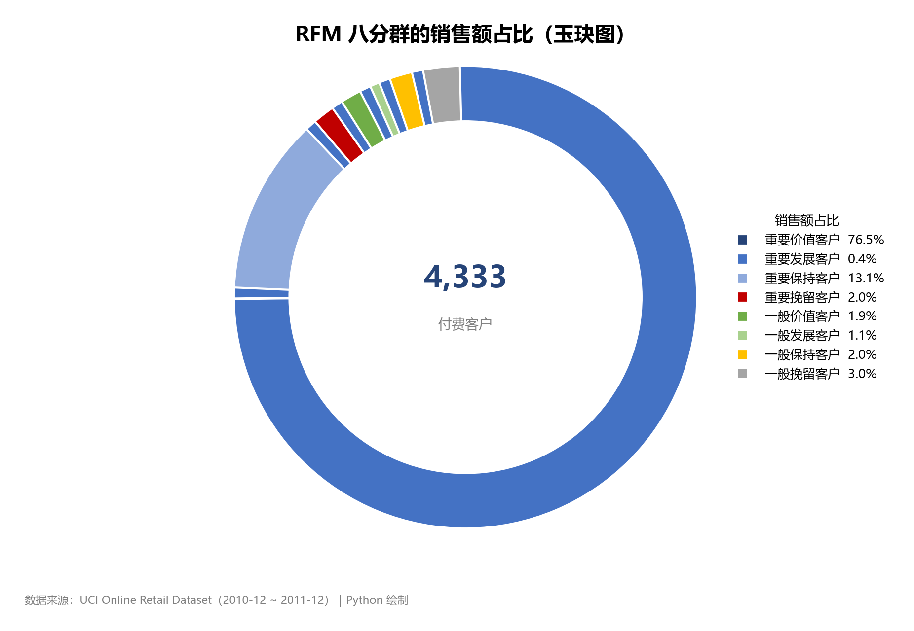
图 20 玉玦图：RFM 八分群销售额占比
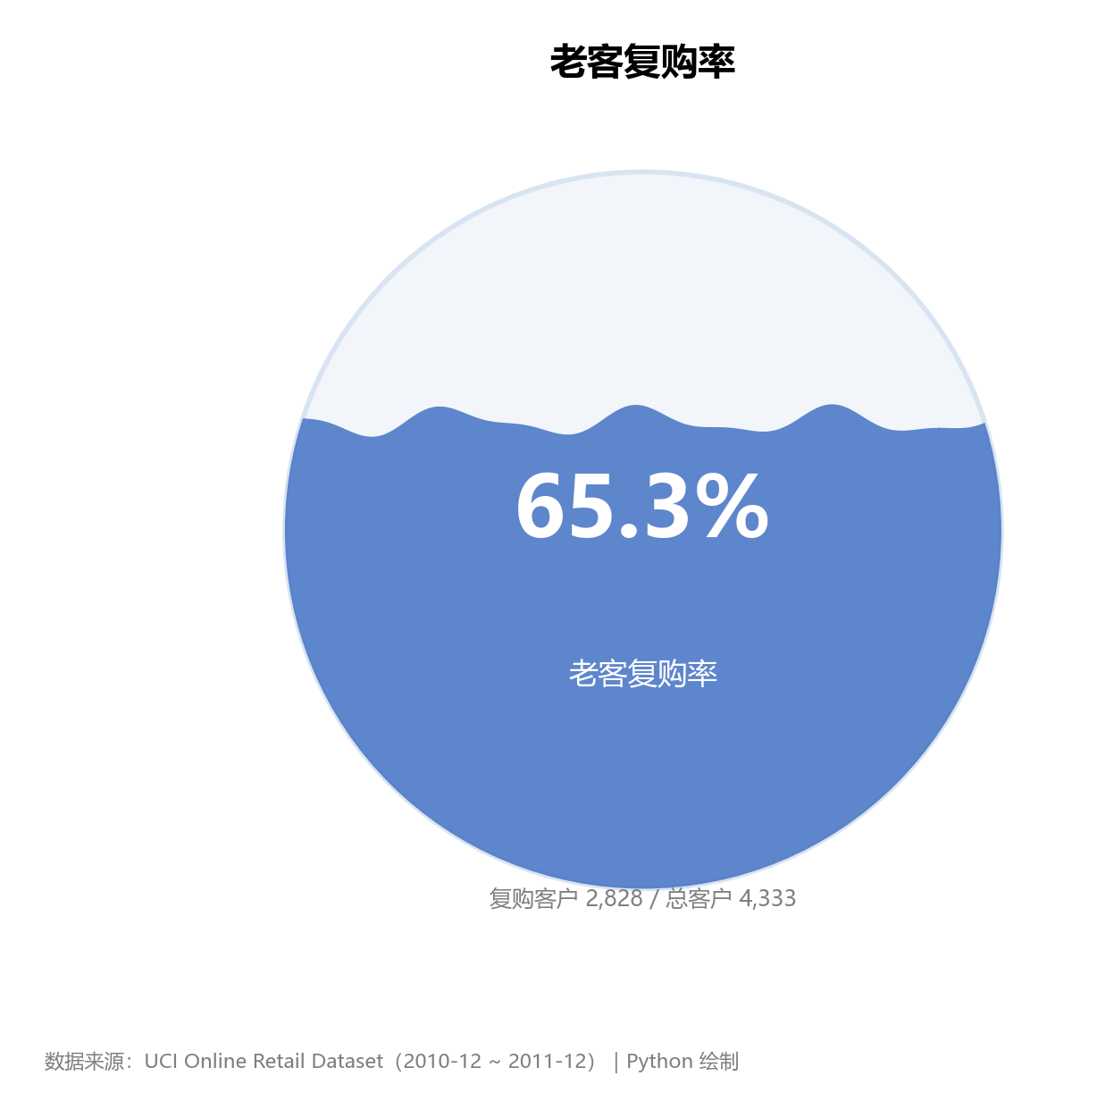
图 21 水球图：老客复购率 65.3%
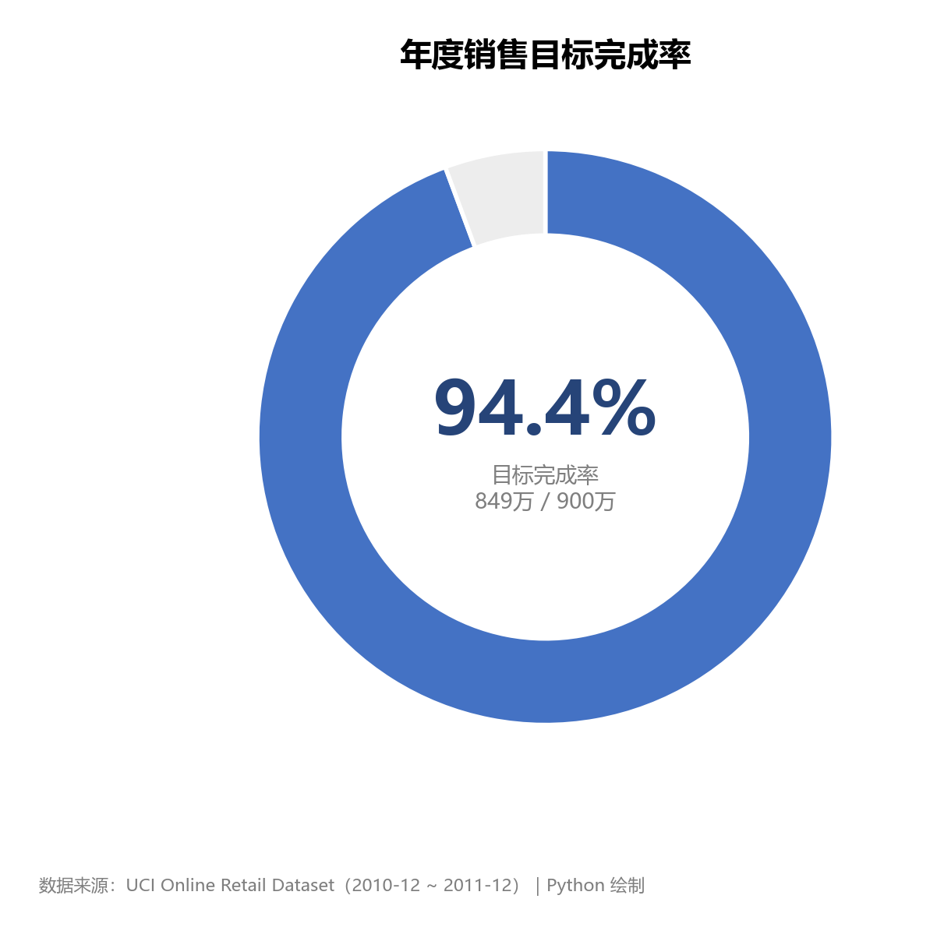
图 22 单值圆环图：年度目标完成率 94.4%
5.3 业务模型图
第 4 章的六个模型各自对应一张核心业务图：RFM 气泡散点图（图 1）、八分群价值对比图（图 2）、同期群留存热力图（图 3）、关联规则气泡图（图 4）、SARIMA 预测图（图 5）、帕累托图（图 6）与波士顿矩阵（图 7），共 7 张，超过“≥6 张”的要求，且每张图都与一条可检验的商业结论绑定。此外补充了 ABC 分层对比图以衔接帕累托结论。
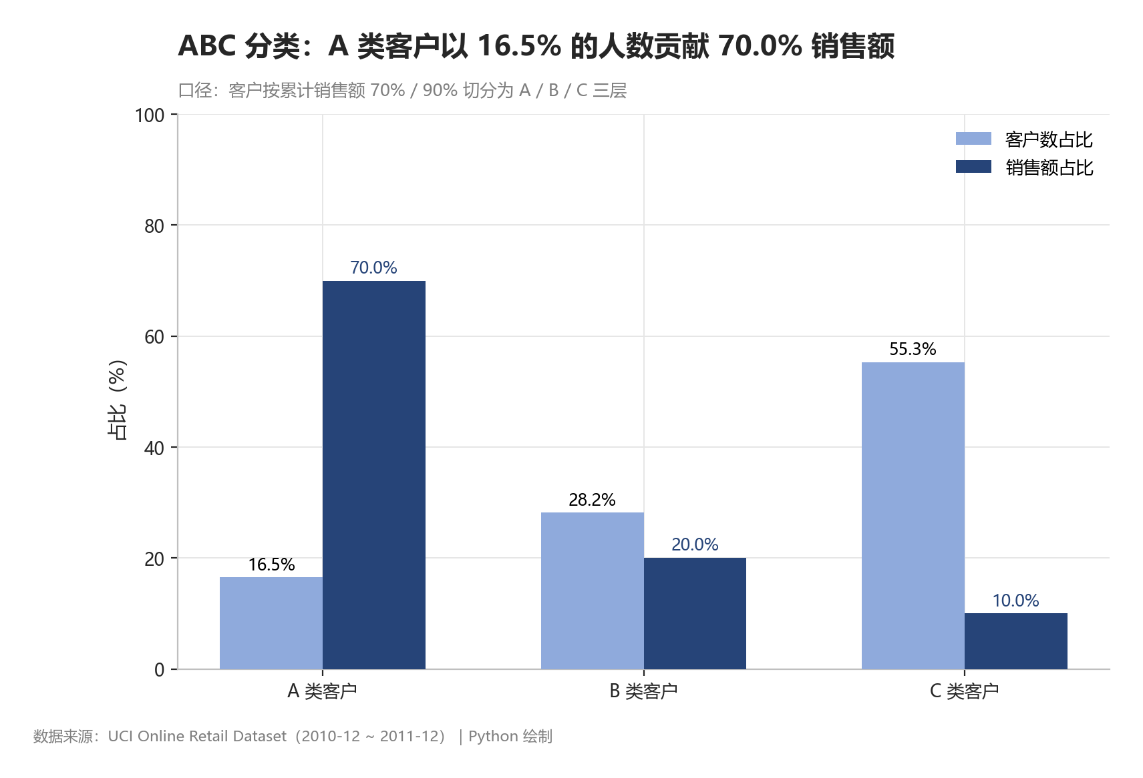
图 23 ABC 分层：A 类客户以 16.5% 的人数贡献 70.0% 销售额
5.4 交互式可视化大屏
大屏采用双实现：一份是基于 Pyecharts 的静态大屏（dashboard.html，1920×1080 深色主题，可直接双击打开、断网可用），另一份是基于 Streamlit 的交互应用（app.py），两者共用同一批清洗后数据。Pyecharts 版本包含 4 个 KPI 卡、月度趋势双轴图、世界地图、海外市场条形图、RFM 环形图、星期分布柱状图、TOP10 商品柱状图与关联规则明细表，共 10 个组件；Streamlit 版本在同样的组件基础上增加了 4 个筛选器（市场、日期区间、客户分层、客单价区间），筛选条件会同时驱动 KPI 卡、趋势图、结构图、热力图、帕累托曲线与明细表刷新，实现真正的联动与下钻。全部图表由 Python 生成，未使用 Power BI、Tableau、Fine BI 等任何 BI 软件。
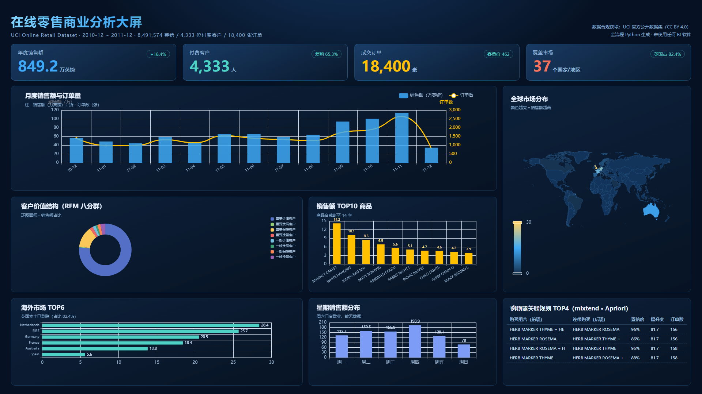
图 24 Pyecharts 数据大屏（1920×1080 深色主题）
6 商业案例分析
6.1 案例背景
该商家是一家注册于英国的在线零售商，主营礼品、家居装饰、厨房用具与派对用品，客户以中小批发商、礼品店主与少量个人买家为主。经营的典型特征是“旺季极短、单笔金额大、客户重复采购但节奏不稳定”：11 月的销售额是月均水平的 1.7 倍，而单笔订单平均包含 21 个商品行，说明客户多为一次性补货。在这种模式下，客户关系的维护比拉新更划算——获取一位新批发客户的成本远高于让一位老客户提前一个月下单。
6.2 结果解读
第一，收入高度集中且集中在“近期活跃”的人群。重要价值客户（R、F、M 均高于中位数）仅占 32.9% 的人数，却贡献 76.5% 的销售额，其平均购买频次为 8.8 次、平均最近购买仅 17 天。这意味着该商家的收入并不依赖“广撒网”，而是依赖约 1400 位批发客户的持续补货。
第二，客户在首购后的第一个月内大量流失。次月平均留存 18.9%，第 11 个月仅 4.8%。结合 RFM 中“一般挽留客户”人数占比高达 23.5%，可以判断：大量客户只在一次促销或一次补货中成交，未形成稳定采购节奏。
第三，商品之间存在明确的成套购买结构。香草标记牌系列三款商品的提升度高达 81.7，茶具系列单条规则覆盖 476 张订单，说明客户的真实需求是“成套购买”而非“单件选购”，这与该商家经营礼品、派对用品的定位一致。
第四，销售节律稳定但预测受促销脉冲干扰。星期四为每周峰值、12 点为每日峰值，这类节律可以支撑排班与发货计划；但 11—12 月的促销爬坡无法被纯时序模型捕捉（MAPE 35.4%，略逊于季节朴素法的 31.6%），说明该商家的销售额更大程度由“促销日历”而非“自然趋势”驱动。
6.3 商业建议
（1）对重要价值客户做“账期 + 专属补货提醒”而非打折。这类客户 1,424 人、贡献 76.5% 销售额，价格敏感度低而对断货、账期敏感。建议为其配置 30 天账期与 SKU 级缺货预警，并在其历史补货周期（平均 8.8 次/年，约每 6 周一次）前 7 天推送补货清单。按该群体人均年贡献 4,563 英镑测算，补货频次每提升 5%，约可带来 32 万英镑增量。
（2）把挽回窗口前移到首购后 30 天。当前次月留存仅 18.9%，若通过“首购后第 14 天发送关联商品推荐 + 第 25 天发送限时复购券”把次月留存提升到 25%，按平均客户年贡献 1,959 英镑估算，留存率每提升 1 个百分点约带来 8.5 万英镑年增量，6 个百分点对应约 51 万英镑。该动作的边际成本仅为邮件与优惠券，投入产出比高于大规模拉新。
（3）把高提升度商品做成组合装。香草标记牌三件套（提升度 81.7）与 Regency 茶具系列（单规则覆盖 476 张订单）应改为“组合 SKU”上架，并在详情页互相导流；组合装还能降低拣货行数，缓解单笔 21 个商品行带来的仓储作业压力。
（4）按“周四峰值 + 11 月峰值”重排备货与人力。备货节奏应在 10 月中旬前完成圣诞品类入库，客服与仓配排班向周四、每日 10—14 点倾斜；由于周六歇业，周五下午应完成下周初订单的预打包。结合 SARIMA 给出的未来 28 天基线区间（合计约 76.2 万英镑），可将其作为“无促销情形”的库存下限，再叠加促销计划作为上限。
（5）把游客订单转化为可运营的客户资产。清洗中发现 131,354 行交易没有客户标识，对应约 150.96 万英镑销售额（约占总销售额的 15%）。建议在下单流程中增加“注册即享首单 95 折”，把匿名交易比例压到 5% 以下；即便只转化其中三分之一，也能让客户级模型多覆盖约 5% 的收入，使后续 RFM 分层与留存分析更接近真实。
7 结论与展望
7.1 研究结论
本文以一份 54 万行的真实在线零售流水为对象，完成了从合规获取、十步清洗、六模型建模到23 张图表与双大屏呈现的端到端分析。主要结论有四：其一，收入高度集中于少数近期活跃的批发客户，26.8% 的客户贡献 80% 销售额；其二，客户留存的最大断点出现在首购后第一个月，次月留存仅 18.9%；其三，商品存在稳定的成套购买结构，成套化陈列与组合定价的空间明确；其四，销售节律由星期与促销日历共同驱动，纯时序模型只能刻画基线、无法替代促销计划。
7.2 局限性与展望
本文的局限主要有四：一是时间跨度仅 13 个月，且末月只有 9 天数据，无法做严格的同比分析，月度季节项也无法估计；二是数据不含成本与毛利，所有“价值”均以销售额衡量，未能识别“高销售额、低毛利”的伪优质客户；三是约 15% 的销售额缺少客户标识，客户级模型存在系统性低估；四是促销活动未被标注，导致 SARIMA 在圣诞窗口出现明显低估（偏差约 -23%）。后续可将成本表、促销日历作为外生变量接入 SARIMAX，或改用 Prophet 等支持节假日效应的模型，并把 RFM 与 K-Means 结合做更细的分群。
7.3 AI 使用披露
本文在以下环节使用了 AI 编程助手（DeepSeek / ChatGPT 类大模型）：① 生成脚本骨架与 matplotlib 样式函数，再逐图人工调参与核对；② 排查环境依赖与编码问题；③ 对论文初稿的语句做学术化润色。关键提示词示例：“用 python 复现 Excel 的渐变柱形图，柱体自上而下渐变，颜色取 Office 主题蓝（#9DC3E6 → #2F5597），并在柱顶标注数值”“对日销售额序列做 SARIMA 建模，季节周期 7，输出 56 天回测的 MAPE 与 RMSE 并画出 95% 置信区间”。所有数据结论均由脚本计算得出并人工复核，AI 未参与数据生成或结果篡改。
参考文献
[1] 郭宏远. Excel 数据可视化——从图表到数据大屏[M]. 北京: 清华大学出版社, 2023.
[2] Chen D. Online Retail Data Set[DB/OL]. UCI Machine Learning Repository, 2015. https://archive.ics.uci.edu/dataset/352/online+retail.
[3] Hughes A M. Strategic Database Marketing[M]. Chicago: Probus Publishing, 1994.
[4] Agrawal R, Srikant R. Fast Algorithms for Mining Association Rules[C]// Proceedings of the 20th VLDB Conference. 1994: 487-499.
[5] Hyndman R J, Athanasopoulos G. Forecasting: Principles and Practice[M]. 3rd ed. Melbourne: OTexts, 2021.
[6] McKinney W. Python for Data Analysis[M]. 3rd ed. Sebastopol: O'Reilly Media, 2022.
[7] Raschka S. MLxtend: Providing machine learning and data science utilities and extensions to Python's scientific computing stack[J]. Journal of Open Source Software, 2018, 3(24): 638.
[8] 贾俊平, 何晓群, 金勇进. 统计学[M]. 8版. 北京: 中国人民大学出版社, 2021.

附录
A 核心代码片段
# 03_analysis.py —— RFM 八分类核心逻辑
REF_DATE = pd.Timestamp("2011-12-10") # 数据最后一天的次日
rfm = (tx.groupby("CustomerID")
.agg(R=("InvoiceDate",
lambda s: (REF_DATE - s.max()).days),
F=("InvoiceNo", "nunique"),
M=("Revenue", "sum"))
.reset_index())
r_med = rfm["R"].median()
f_med = rfm["F"].median()
m_med = rfm["M"].median()
rfm["R_high"] = rfm["R"] <= r_med # R 越小越近
rfm["F_high"] = rfm["F"] >= f_med
rfm["M_high"] = rfm["M"] >= m_med
# 8 种组合 -> 八分群名（重要/一般 × 价值/发展/保持/挽留）
B Gitee/GitHub 仓库链接与目录结构
仓库地址：https://github.com/quanhui535-netizen/Big-Data-Visualization.git
repo/
├── data/raw/ 原始数据与 source_meta.json
├── data/clean/ 清洗后四表 + schema + SQLite
├── scripts/ 01_load ~ 05_dashboard + common.py
├── outputs/figures/ 23 张 PNG + 图表索引.csv
├── outputs/tables/ 20 张结果表 + analysis_results.json
├── outputs/dashboard/ dashboard.html（离线可开）
├── docs/ 论文 docx/pdf、合规声明、build_paper.py
├── app.py Streamlit 交互式仪表板
├── requirements.txt 依赖清单
├── run_all.py 一键复现入口
└── README.md 项目说明、复现步骤、图表索引
C 图表索引（fig01–fig23）
编号 | 图表名称 | 对应模板/模型
fig01 | 渐变柱形图 | 模板复现 2.1.1
fig02 | 带平均线柱形图 | 模板复现 2.1.2
fig03 | 渐变圆角柱形图 | 模板复现 2.1.3
fig04 | 层叠柱形图（100%） | 模板复现 2.1.5
fig05 | 蝴蝶图 | 模板复现 2.1.6
fig06 | 数值百分比条形图 | 模板复现 2.1.8
fig07 | 甘特图 | 模板复现 2.1.10
fig08 | 平滑折线图 | 模板复现 2.2.1
fig09 | 菱形走势图 | 模板复现 2.2.2
fig10 | 对比折线图 | 模板复现 2.2.3
fig11 | 单值圆环图 | 模板复现 2.3.1
fig12 | 南丁格尔玫瑰图 | 模板复现 2.3.8
fig13 | 玉玦图 | 模板复现 2.3.4
fig14 | 水球图 | 模板复现 2.3.2
fig15 | 柱形折线图 | 模板复现 2.4.1
fig16 | RFM 气泡散点图 | 模型 M1 RFM
fig17 | 分群价值对比条形图 | 模型 M1 RFM
fig18 | 同期群留存热力图 | 模型 M2 同期群
fig19 | 帕累托图 | 模型 M5 帕累托/ABC
fig20 | 波士顿矩阵四象限图 | 模型 M6 波士顿矩阵
fig21 | 关联规则气泡图 | 模型 M3 Apriori
fig22 | SARIMA 预测带图 | 模型 M4 预测
fig23 | ABC 分层柱形图 | 模型 M5 帕累托/ABC

